JOB RECOMMENDATION SYSTEM

1. 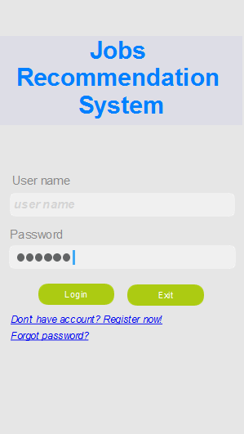Trang đăng nhập

Khi chạy chương trình người dùng bắt buộc phải đăng nhập (nếu đã có tài khoản), nếu chưa có tài khoản người dùng chọn link: *Don’t have account? Register now!* để tới trang đăng ký; nếu quên mật khẩu thì vào link: *Forgot password?* để khôi phục mật khẩu. Đăng nhập thành công thì chuyển tới trang chủ.

1. 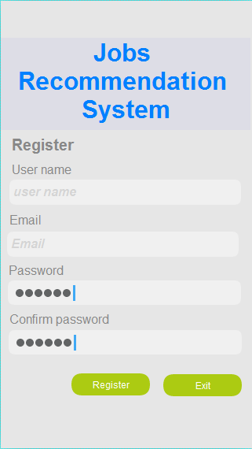Trang đăng ký tài khoản

Người dùng sử dụng email để đăng ký tài khoản sử dụng ứng dụng.

Hệ thống tự động kiểm tra email, username, password có phù hợp hay không và thông báo cho người dùng.

Trường hợp đăng ký thành công thông báo yêu cầu người dùng confirm email trước khi bắt đầu sử dụng app.

1. 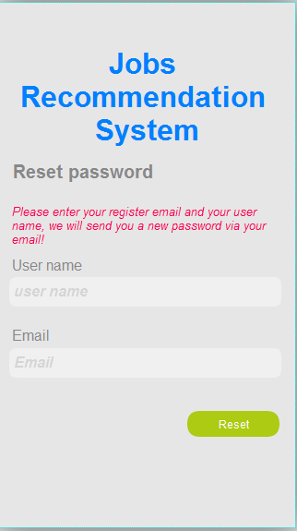Trang reset password

Người dùng quên mật khẩu sẽ nhập username và email đăng ký để reset lại mật khẩu mới thông qua email. Chương trình tự động tạo ra mật khẩu ngẫu nhiên gửi qua email cho người dùng

1. 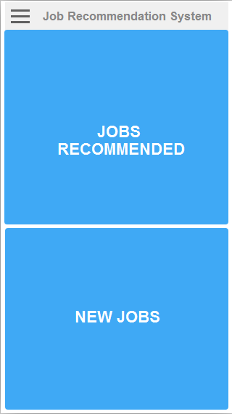Trang chủ (sau khi người dùng đăng nhập)

Giao diện trang chủ: trên hiển thị tên ứng dụng, bên trái tên ứng dụng là biểu tượng của menu (kiểu sliding menu).

Giao diện chính gồm 2 image button cho 2 loại: các công việc được khuyến nghị (Jobs recommended) và các công việc mới đăng (new jobs).

Người dùng chọn 1 trong 2 button trên sẽ vào trang chi tiết xem các công việc.

1. 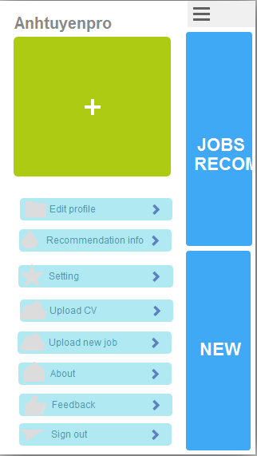Sliding menu

Menu của app gồm các chức năng:

* Hiển thị tên người dùng và hình đại diện (nếu chưa có hình đại diện thì cho phép bấm vào để browse tới thư mục chứa hình để chọn hình, nếu có rồi thì cập nhật hình mới).
* Chức năng chỉnh sửa thông tin cá nhân (Edit profile)
* Chức năng cung cấp thông tin để nhận các job khuyến nghị từ hệ thống.
* Chức năng thiết lập hệ thống
* Chức năng upload CV
* Chức năng upload new job
* Chức năng hiển thị thông tin sản phẩm
* Chức năng gửi phản hồi
* Chức năng đăng xuất

1. 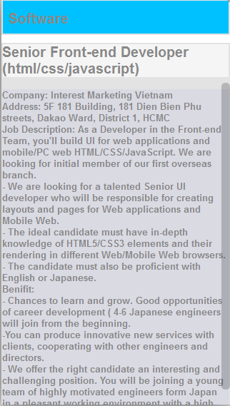Trang xem chi tiết công việc

Trang chi tiết hiển thị thông tin đầy đủ của công việc.

1. 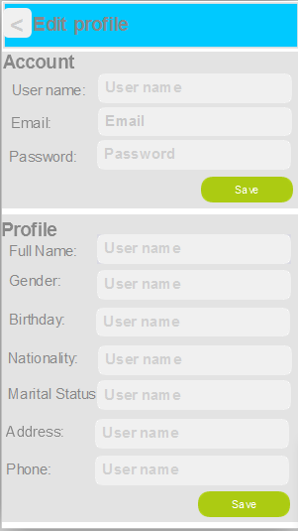Trang edit profile

Edit profile có 2 mục :

* Edit account : gồm thay đổi username, thay đổi password (không cho thay đổi email, để đó xem chơi thôi).
* Edit profile: các thông tin họ tên, giới tính, tình trạng hôn nhân, sinh nhật, quốc tịch, địa chỉ, điện thoại
* Bấm nút save hệ thống sẽ cập nhật lại những thay đổi và gửi mail thông báo tới mail của người dùng.

1. 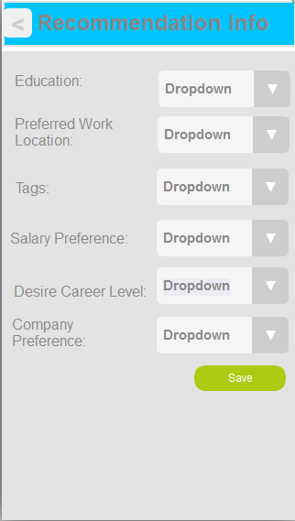Trang nhập dữ liệu để nhận khuyến nghị

* Trang thu thập dữ liệu người dùng để đưa ra các khuyến nghị cho người dùng.
* Các thông tin được thu thập gồm :
  + giáo dục (đại học, cao đẳng…)
  + nơi làm việc yêu thích (danh sách tỉnh thành)
  + Tags (danh sách các tags có trong database)
  + Mức lương mong muốn (thương lượng, cạnh tranh, mức tiền)
  + Cấp độ mong muốn (nhập textbox – design nhầm :v)
  + Công ty mong muốn (danh sách công ty lớn)

1. 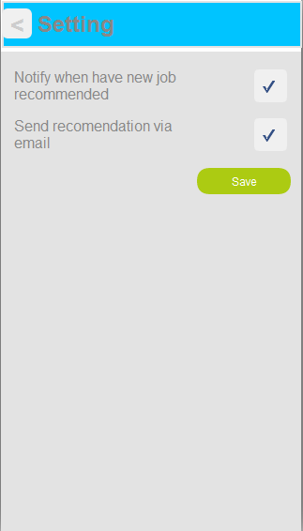Trang setting

* Thông báo khi có khuyến nghị mới
* Thông báo thông qua email
* Mọi người nghĩ thêm chức năng nhé :D)

1. 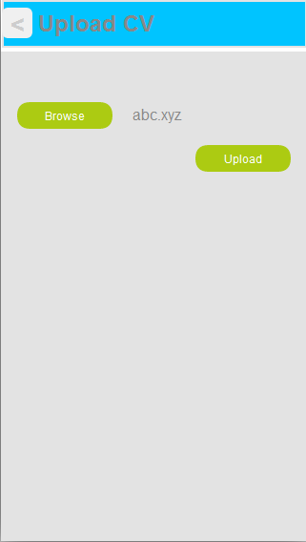Trang upload CV

Button browse để duyệt tới thư mục chứa sẵn CV. Chọn upload lưu CV vào database.

1. 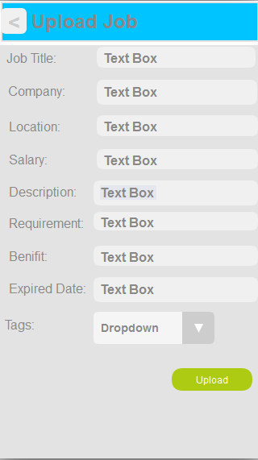Trang upload new job

Người dùng tự nhập thông tin gồm : tiêu đề, tên công ty tuyển dụng, vị trí công ty, mức lương, mô tả công việc, yêu cầu công việc, lợi ích, ngày hết hạn của tin tuyển dụng, tags (chọn)

1. Trang thông tin sản phẩm (About)

Mô tả blab la về sản phẩm :D

1. 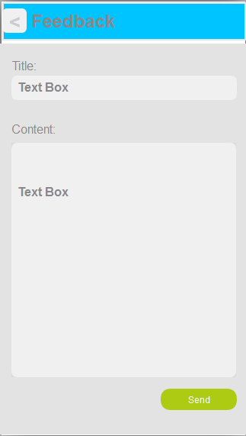Trang gửi phản hồi (Feedback)

Cho phép người dùng gửi phản hồi tới email của nhóm bằng email đăng ký của người dùng.